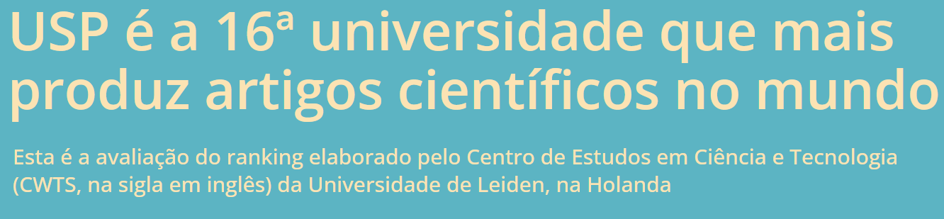Esta é a avaliação do ranking elaborado pelo Centro de Estudos em Ciência e Tecnologia (CWTS, na sigla em inglês) da Universidade de Leiden, na Holanda

Praça do Relógio - Foto: Cecília Bastos/USP Imagens
Texto:Adriana Cruz/ Publicado: 03/07/2024
A USP é a 16ª universidade que mais produz pesquisa no mundo, segundo ranking elaborado peloCentro de Estudos em Ciência e Tecnologia(CWTS, na sigla em inglês) da Universidade de Leiden, na Holanda. A classificação foi divulgada hoje, dia 3 de julho. A USPcaiu quatro posições em relação ao ano passado.
A classificação avalia a pesquisa acadêmica produzida pelas instituições e leva em consideração a produção científicapublicada na base de dados multidisciplinar Web of Science, editada pela empresa ClarivateAnalytics. Nesta edição, que avaliou a produção científica no período de 2019 a 2022, foram ranqueadas 1.506 universidades do mundo todo, 95 a mais do que na edição de 2023.
A USP é a única instituição ibero-americana a figurar entre as 130 melhores do mundo. A Universidade de Lisboa está na 133ª posição. Em relação à América do Sul, a Universidade de Buenos Aires ficou na 448ª posição e a Universidade do Chile, na 511ª.
As demais universidades brasileiras mais bem avaliadas, dentre as 38 instituições classificadas, são a Universidade Estadual Paulista (Unesp), na 142ª posição; a Universidade Estadual de Campinas (Unicamp), na 174ª; e a Universidade Federal do Rio Grande do Sul (UFRGS), na 243ª posição.
Neste ranking, além da classificação geral, foram analisados os indicadores das instituições em quatro vertentes: impacto científico, colaboração (interinstitucional, internacional e com a indústria), artigos publicados na modalidade de acesso aberto e diversidade de gênero (número de autorias masculinas e femininas).
No quesito impacto científico, a USP ficou na 16ª posição e, do total de 20.985 artigos publicados no período, 43,5% estão entre os 50% melhores do mundo em suas respectivas áreas do conhecimento.
Em relação ao item colaboração, que avalia as parcerias interinstitucionais, internacionais e com a indústria para a produção de artigos, a USP aparece na 13ª colocação.
Essa também foi a classificação da Universidade [de São Paulo] na análise dos artigos publicados na modalidade de acesso aberto, que se refere à disponibilidade e à gratuidade de acesso por qualquer pessoa aos resultados de pesquisas científicas, sendo uma alternativa ao modelo tradicional de publicação que restringe o acesso ao conteúdo por meio de assinaturas pagas.
Outro aspecto avaliado foi o número de artigos publicados por gênero, critério no qual a USP ficou na 3ª posição, atrás da Universidade de Harvard e da Universidade de Toronto. O indicador analisa o número de mulheres autoras de artigos da universidade e sua proporção em relação ao total de autores.
O ranking elaborado pelo CWTS também avalia o impacto científico, o nível de colaboração, o número de artigos publicados na modalidade de acesso aberto e artigos publicados por gênero em cinco áreas do conhecimento: Ciências Biomédicas e da Saúde, Ciências da Terra e da Vida, Matemática e Ciências da Computação, Ciências Físicas e Engenharia e Ciências Sociais e Humanidades.
Confira, na tabela a seguir, as posições alcançadas pela USP em cada uma delas.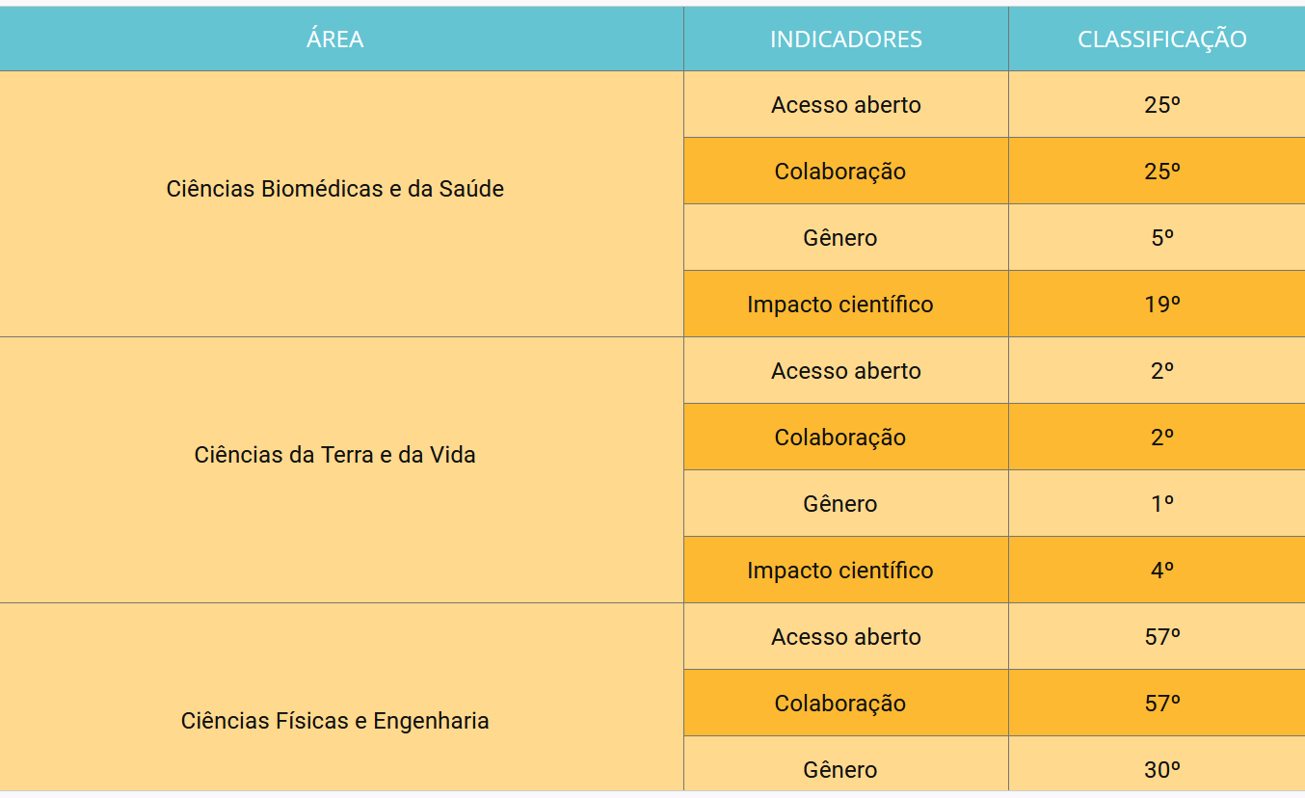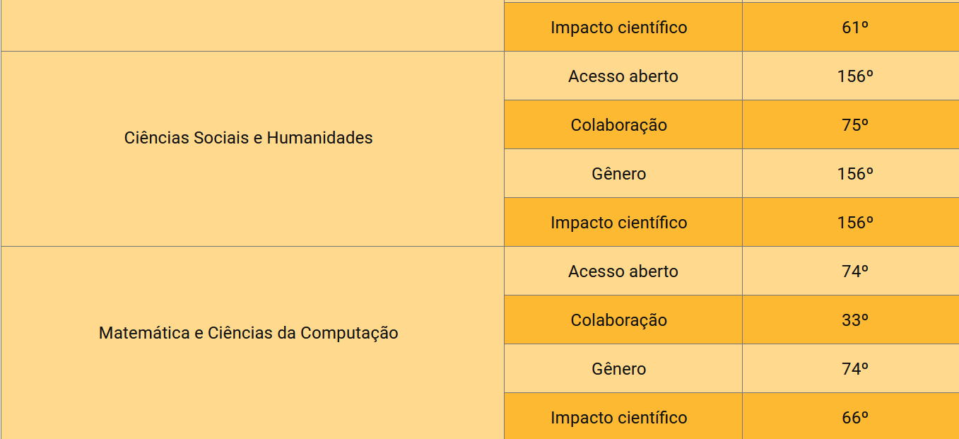


A reprodução de matérias e fotografias é livre mediante a citação do Jornal da USP e do autor. No caso dos arquivos de áudio, deverão constar dos créditos a Rádio USP e, em sendo explicitados, os autores. Para uso de arquivos de vídeo, esses créditos deverão mencionar a TV USP e, caso estejam explicitados, os autores. Fotos devem ser creditadas como USP Imagens e o nome do fotógrafo.

